2017—2018学年海口第一学期九年级物理期末检测题【解析版】
由于板式问题，试题可能会存在乱码格式，为了方便您的阅读，请点击全屏查看
考试时间：60分钟 满分：100分 得分:
一、选择题（本大题有10小题，每小题只有一个选项是正确的，每小题3分，共30分）
1．下列用电器在工作过程中，电能几乎全部转化为内能的是（ ）
A．电脑 B．电风扇 C．电炉 D．洗衣机
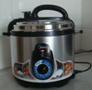
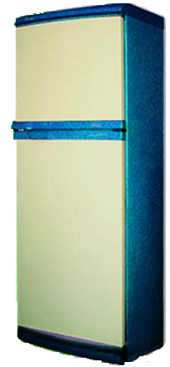
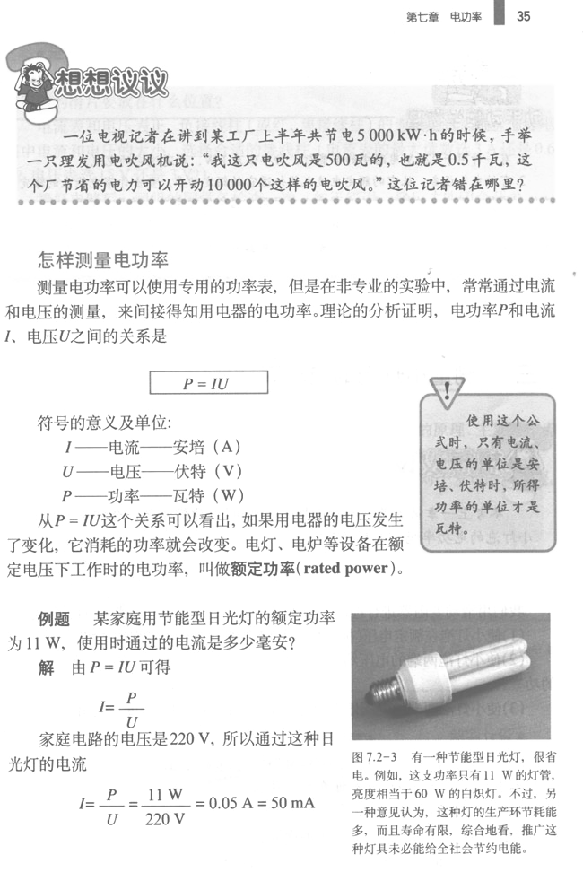
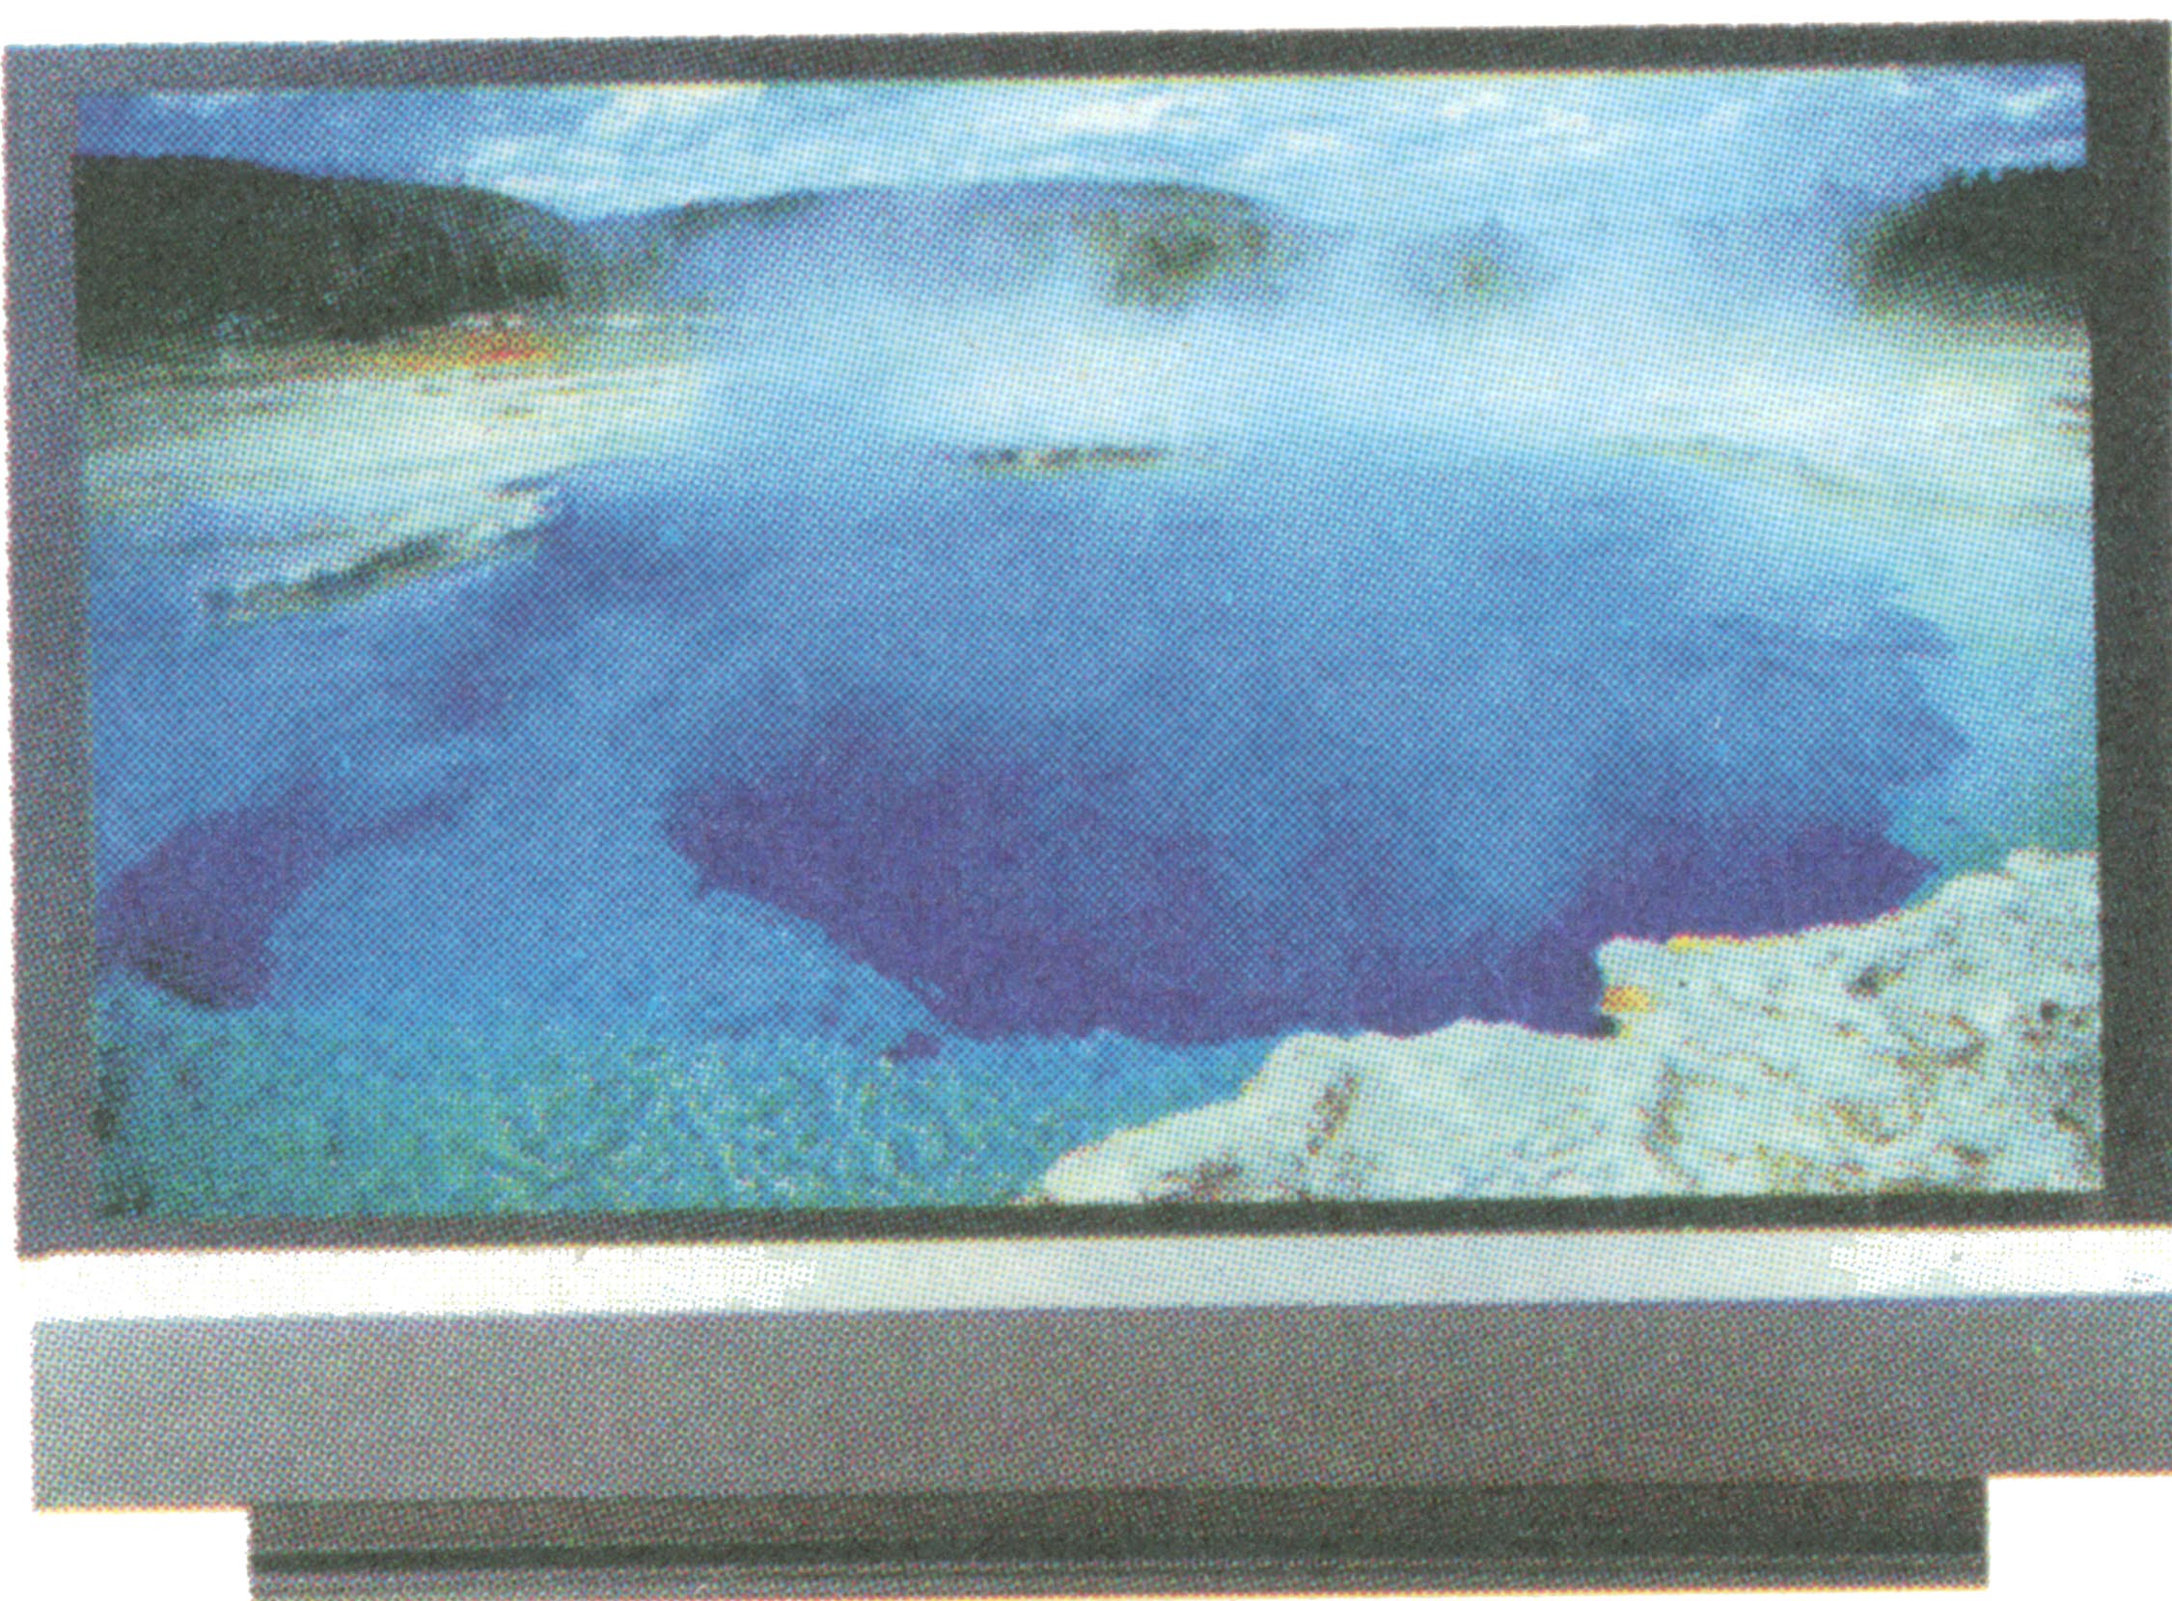
2．如图所示，下列用电器的额定功率最接近1000W的是（ ）
A．家用电冰箱 B．电视机 C．节能灯 D．电压力锅

3．下列四种做法，符合安全用电原则的是（ ）
A．雷雨天气可以站在大树下避雨 B．发生触电事故，应先切断电源再救人
C．用湿抹布擦拭正亮着的灯泡 D．多个大功率用电器同时使用一个插座
4．下列说法正确的是（ ）
A．马路上尘土飞扬，说明分子在做无规则运动
B．固体和液体很难被压缩，是因为分子间引力的作用
C．同一物体温度越高，物体内能越大
D．温度在0℃以下的物体不具有内能
5．下面事例中，通过热传递方式改变物体内能的是（ ）
A．双手相互摩擦，手会变暖和 B．饮料放入冰箱冷藏室会变凉
C．锯木头时锯条会变热 D．气缸内气体被压缩，温度升高
6．下列说法中错误的是（ ）
A．光不属于电磁波
B．天线是用来发射或接收电磁波的装置
C．电磁波是变化的电流产生的
D．只用三颗地球同步卫星就可以基本实现全球通信
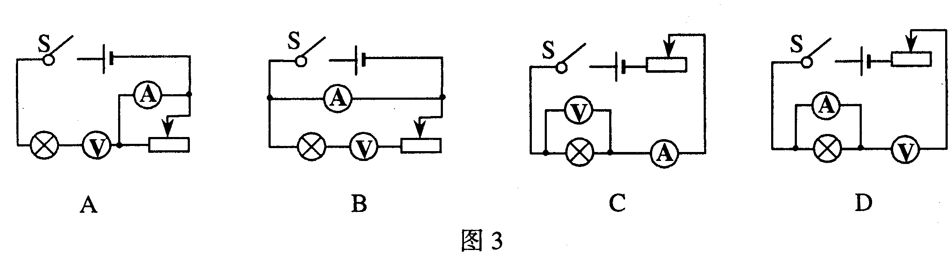
7．如图所示，当开关S闭合后，可能会造成电流表或电压表损坏的是（ ）

8．关于磁体、磁场和磁感线，以下说法中正确的是（ ）
A．铁、铝和铜都能够被磁体吸引 B．磁体周围存在着磁感线
C．磁感线是磁场中真实存在的曲线 D．磁体周围存在着磁场
9．如图是研究电流通过导体产生的热量与哪些因素有关的实验，下列分析正确的是（ ）
A．甲、乙两次实验都应用了控制变量法和转换法
B．甲实验通电一段时间后，左侧容器内空气吸收的热量更多
C．乙实验是为了研究电流产生的热量与电阻的关系
D．甲实验是为了研究电流产生的热量与电流的关系
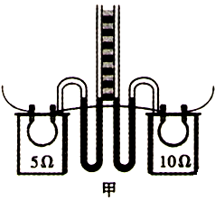
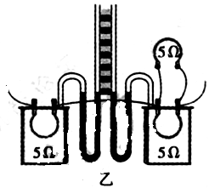
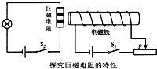
第9题图
电磁铁
巨磁电阻
S₁
甲

S₂
探究巨磁电阻的特性
第10题图
P
乙
10．如图的装置可以说明巨磁电阻的特性。闭合开关S1、S2并使滑片P向左移动，观察到指示灯变亮，那么（ ）
A．电磁铁左端为S极 B．巨磁电阻两端的电压变大
C．巨磁电阻的阻值随磁场增强而变大 D．巨磁电阻的阻值随磁场增强而变小
二、填空题（本大题有7小题，每空2分 共28分）
11．广播、电视、移动电话的信息发射和接收都是靠 传递的，这种信号的传播_________介质（填“需要”或“不需要”）。
12．金属勺、陶瓷碗、铅笔芯和铁钉这四种用品中，通常情况下属于绝缘体的是 ；
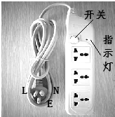
把一个轻质的小球靠近用毛皮摩擦过的橡胶棒时，它们相互排斥，则这个小球一定
（选填“不带电”、“带负电”或“带正电”）。
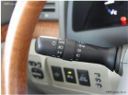
13．经验证明，只有不高于 V的电压才是安全的。如图所示是常见的多功能插座，其中指示灯是一个发光二极管，它是由
材料制成的。
14．海口市要创建文明城市具有得天独厚的条件，地处沿海，海水多，可以大大减弱该地区的“热岛效应”，这是因为海水的 大的原因。一年四季漫步在西海岸带状公园，可以闻到阵阵的花香，从物理学的角度来讲，这是 现象。
15．如图所示，汽车在转向前，司机会拨动转向横杆，汽车同侧的前后两个转向灯就会同时闪亮、同时熄灭，但其中一个损坏时，另一个仍能正常工作，这两个转向灯在电路中的连接方式是 ，转向杆相当于电路中的 （填电路元件）。
16．电暖气接入电路时需用三孔插座，将用电部分连入电路的同时，也将金属外壳与 相
连；将一个“220V 800W”的电暖气接入电路中，正常工作2h产生的热量是 kWh。
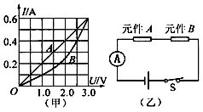
17．有两个电路元件A和B，流过元件的电流与其两端电压的关系如图甲所示。把它们串联在电路中，如图乙所示，闭合开关S，这时电流表的示数为0.4A，则电源电压是 V，元件B的电功率是 W。
元件A
元件B
甲

乙

三、作图与实验题（第18题4分，第19题10分，第20题10分，共24分）
18．（1）在图甲中根据小磁针静止时的指向，标出磁体的N极和A点的磁感线方向。
（2）用笔画线代替导线将图乙中电灯和开关正确连到电路中。
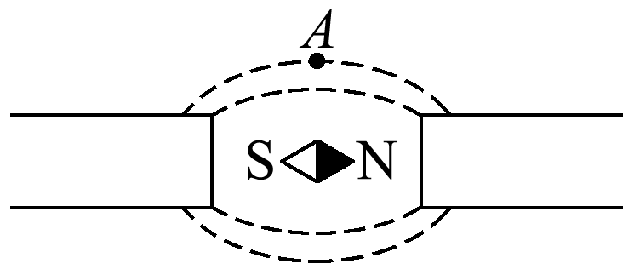
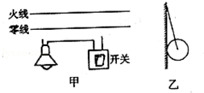
火线

零线

开关

19．（1）在探究“影响电磁铁磁性强弱的因素”实验中，小宇设计了如图甲所示的电路。实验时，可通过观察 来判断通电螺线管的磁极； 实验中，他将开关S从l换到2上时，调节变阻器的滑片P，再次观察电流表示数，此时调节滑动变阻器是为了控制 相同，来研究通电螺线管磁场强弱与线圈匝数的关系；如图乙所示是通电螺线管周围的小磁针分布情况，观察可知通电螺线管的外部磁场与 的磁场相似。
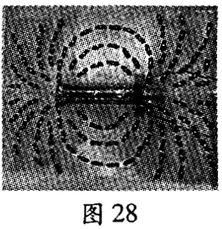
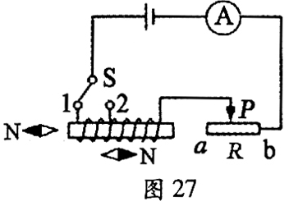
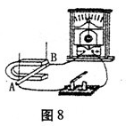
（2）图丙所示的实验装置可以探究 现象；闭合开关，让悬着的导体AB （选填“左右”、“上下”）运动时，电流表会发生偏转。
甲 乙 丙

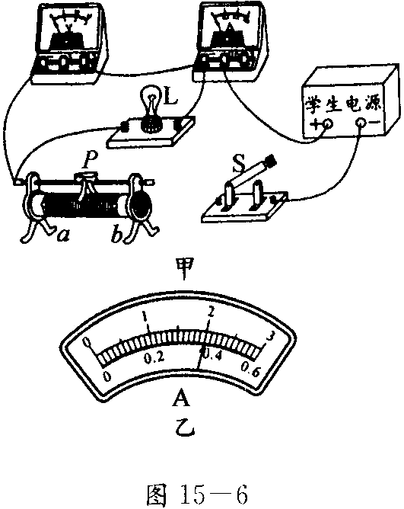
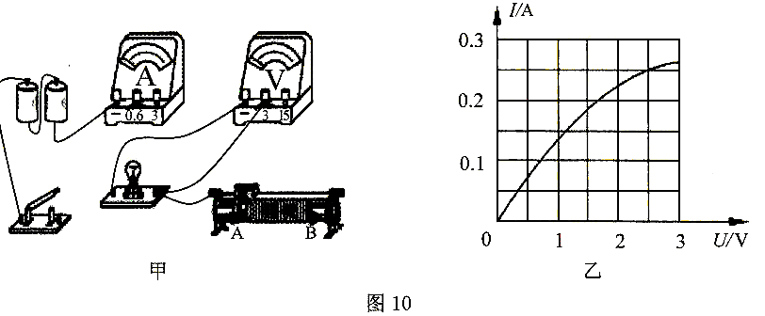
20．在测定小灯泡电功率的实验中，选用的小灯泡的额定电压为2.5V、电阻约为6Ω。
甲
A
乙

甲

（1）用笔画线代替导线，将图甲所示的实物电路连接完整；
（2）闭合开关前，图甲中滑动变阻器的滑片P应位于____
（选填“A”或“B”）端；
（3）电路连接正确后，闭合开关，发现小灯泡不亮，但电流表有示数。接下来应该进行的操作是 ；
A．更换小灯泡
B．检查电路是否断路
C．移动滑动变阻器滑片，观察小灯泡是否发光
（4）排除故障后，闭合开关，测量小灯泡额定功率，移动变阻器的滑片P，眼睛应先注视 表的示数，然后读出另一电表示数，当小灯泡正常发光时，电流表的示数如图乙所示，则小灯泡的额定功率为 W。
四、综合应用题（21题8分，22题10分，共18分。解答时应写出必要的文字说明、公式和具体的计算步骤）
21．小瑞家原有用电器的总功率为2500W，这些用电器的额定电压都是220V，安装的电能表如图所示，小瑞家现在又新买了一个电热水壶，其铭牌如下表所示，求：
（1）为保证电能表稳定安全工作，通过计算说明小瑞家的所有用电器是否可以全部同时使用？
（2）这个电热水壶正常工作600秒所消耗的电能为多少焦?
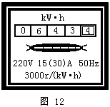
（3）有一天小瑞将家里其他用电器都关闭，只让电热水壶单独接在该电能表上工作1min，电能表的转盘转过40转，则该电热水壶的实际功率是多少W？

额定电压 | 220V
额定功率 | 1000W
容 积 | 2L

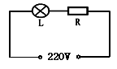
22．为改善休闲广场的照明，电力部门要在广场安装一盏规格为“220V 1000W”的碘钨灯，己知电控室的输出电压恒为220V，所需电线总长为400m，所选用电线电阻的规格为1.65×10-2Ω/m。求：
220V
L R
（1）所用电线的电阻为多少Ω？
（2）碘钨灯正常工作的电流是多少？（结果保留一位小数）
（3）实际电路中，相当于碘钨灯与导线电阻R串联（如图所示），则碘钨灯工作时，它的实际功率是多少？
（4）要减少电路中电线的功率消耗，可采取什么措施？（写出一个措施即可）

2017—2018学年海口第一学期九年级物理期末检测题【参考答案及评分标准】

一、选择题（本大题有10小题，每小题只有一个选项是正确的，每小题3分，共30分）
1. C 2. D 3. B 4. C 5. B 6. A 7. B 8. D 9. A 10. D
二、填空题（本大题有7小题，每空2分 共28分）
11. 电磁波 不需要 12. 陶瓷碗 带负电
13. 36 半导体 14 . 比热容 扩散
15. 并联 开关 16. 大地 1.6 17. 4.5V 1.0 W
三、作图和实验题（18题4分，19题10分，20题10分，共24分）
18. 略
19.（1）小磁针静止时N极（S极）的指向、两次实验的电流大小、条形磁体
（2）磁生电或电磁感应、左右
20.（1）略； （2）A或B（由连线决定） （3）C （4）电压表 1
四、综合应用题（21题8分，22题10分，共18分。解答时应写出必要的文字说明、公式和具体的计算步骤）
21.（1）电能表长时间稳定工作的最大功率 Pm=IU=15A×220V=3300W …………1分
P总=2500W+1000W=3500W＞Pm
新旧用电器不可以全部同时使用……………………………………2分
（2）电热水壶消耗的电能为：Q=Pt=1000W×600s=6×105 J………………2分
（3）电能表的转盘转过40转，电热水壶消耗的电能W=4.8×104J
电热水壶的实际功率：P=W/t=4.8×104J/60s=800W……………………3分
22.（1）所用电线的电阻：R线=1.65×10-2Ω/m×400m=6.6Ω………………………2分
（2）I=P/U=1000W/220V=4.5A…………………………………………………2分
（3）RL= U2/P=(220V)2 /1000W=48.4Ω…………………………………………1分
R总= RL+R=48.4Ω+6.6Ω=55Ω………………………………………………1分
I=U/R总=220V/55Ω=4A……………………………………………………1分
P实=I2RL=(4A)2×48.4Ω=774.4W……………………………………………1分
(只要解法正确即可给分)
（4）减小输电线的长度或增大电线的横截面积或换用电阻比较小的材料
（2分，只答减小电阻给1分)

